נעים להכיר אוראז – דף עבודה לתלמיד

בפעילות זאת תכירו את האנזים אוראז, מבנהו תפקידו ושייכותו לאחד מגורמי המחלה הנפוצים במאה -20.
היכנסו לאתר אוראז בפרוטאופדיה. קראו את הערך. היכנסו להדמיות (בירוק), ולקישורים.
ענו על השאלות שלפניכם:

א. מבנה האנזים:
המבנה הראשוני של חלבון הוא רצף החומצות האמיניות המרכיבות אותו. לאוראז שתי תת יחידות α וβ
היכנסו לערך אוראז בפרוטאופדיה, קראו על מבנה המולקולה, היכנסו לקישורים המופעים ב α וβ במשפט : "מבנה האוראז בהליקובקטור פילורי גדול מאוד והוא בנוי מתת יחידות α ו"β, והתבוננו ברצף חומצות האמינו המרכיבות את שתי תת היחידות של האוראז.
כל אות מייצגת ח. אמינית. כדי לפענח את רצף חומצות האמינו היעזרו בטבלת ההמרה וענו :
- מהו אורך (מספר חומצות האמינו) החלבון?
תשובה:

- מהו אורך כל תת יחידה? מי הגדולה יותר?
תשובה:
- מהן שלוש החומצות האמיניות הראשונות ביחידה הראשונה, ומהן שלוש חומצות האמיניות הראשונות ביחידה השנייה?
תשובה:
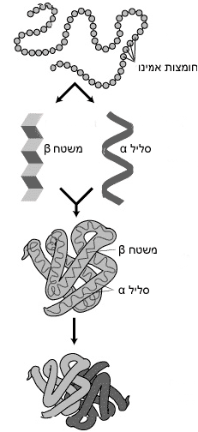
- כפי שקראתם בערך אוראז, להליקובקטר פילורי שש תת יחידות. נסו לחשב כמה חומצות אמיניות מרכיבות את האנזים בסך הכל?
תשובה:
המבנה הראשוני של החלבון קובע את המבנה השניוני שלו. נתייחס לשני מבנים עיקריים:
- סליל אלפא (alpha helix): מבנה סלילי הנוצר בזכות קשרי המימן הקושרים בין כל חומצה אמינית לחומצה האמינית הרחוקה ממנה מרחק ארבע חומצות אמינו ברצף החלבון.
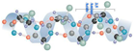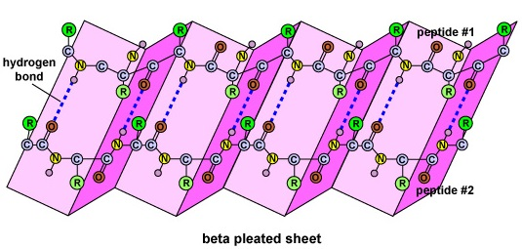
- משטח בטא: מבנה של משטחים הנוצר על ידי קשרי מימן בין מקטעים מקביליים של השרשרת הפוליפפטידית

- לחצו באתר על הקישור "מבנה שניוני". זהו את סלילי האלפא ובטא.
- לחצו על זכוכית המגדלת ,הגדילו ועצרו את הסיבוב ע"י לחיצה על ה spin 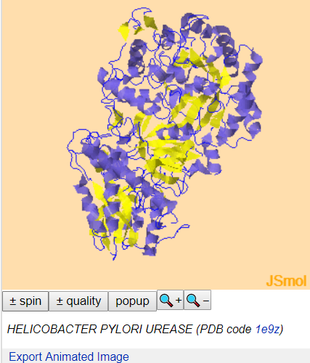

- ענו: באיזה צבע צבוע כל אחד מהמבנים?
תשובה:

- ישנם אזורים שהם חסרי מבנה שניוני מוגדר. כיצד מיוצגים אזורים אלה בדגם החלבון?
תשובה:

- מצאו בערך, בפרוטאופדיה. מה ייחודם של שני אטומי הניקל (הנראים בלבן בהדמיה) באנזים?
תשובה:
8.סמנו את התשובה הנכונה . תת יחידות α וβ מוגדרות במבנה החלבוני כ:
- מבנה ראשוני ב. מבנה שניוני. ג. מבנה שלישוני ד. מבנה רבעוני
- האתר הפעיל
- א. ציינו אלו מולקולות נקשרות לאתר הפעיל באוראז, וכיצד האתר הפעיל מזרז את התרחשות הראקציה ?
תשובה:
- ציינו:
- .כמה ח.אמינו מסוג His בונות את האתר?
- כמה מסוג Asp בונות את האתר?
- סובבו את האתר הפעיל כדי שיעמוד באותו כיוון כמו באיור. (עצרו את הספין, עמדו על המולקולה עם העכבר וסובבו ידנית עד שתגיעו לכוון הרצוי)
- התבוננו היטב וענו, מה יש באיור ואין בהדמיה?
תשובה:

- היעזרו באיור וכתבו, מה שמה של ח.אמינו נוספת המופיעה בהדמיה, באתר הפעיל בצבע ירוק, זו ששמה אינן מצוין?
- ניתן לראות כי חומצות אמינו שבאתר הפעיל אינן סמוכות אחת לשנייה ברצף חומצות האמינו. כיצד בכל זאת הן מרכיבות את אזור קשירת הסובסטרט?
תשובה:

ג. פעילות האנזים:
1. קראו את המידע אודות פעילותו של האזנים אוראז והשלימו את התרשים הבא:
מגיבים
תוצרים
אוראז

+
+
ד. השפעתו של החיידק הליקובקטר פילורי על בריאות האדם:
החיידק הליקובקטר פילורי גורם למחלה "כיב קיבה" באדם.
אצל רוב האנשים הסובלים ממחלה זו החיידק מצוי בחלק הפנימי של דופן הקיבה.
האנזים אוראז המופרש מהחיידק מזרז את הפירוק של האוריאה המצויה במיץ הקיבה.

שאלה מס 1: בקיבה מופרש מיץ קיבה המכיל גם חומצה חזקה. בתנאים אלו רוב החיידקים אינם יכולים להתקיים. התבסס על מה שקראת באתר והצע הסבר ליכולת של החיידק הליקובקטור פילורי להתקיים בקיבה.
תשובה:
חוקרים פיתחו שיטה לבדיקת הנוכחות של החיידק הליקובקטור פילורי בקיבה, ללא חדירה לגוף הנבדק.
השיטה מבוססת על תוצרי הפרוק של האמוניה.
החוקרים נתנו לנבדקים, שסבלו ממחלות שונות במערכת העיכול, לשתות תמיסה של אוראה
שהפחמן שבה מסומן *C . (התמיסה חסרת טעם ואינה גורמת נזק לנבדקים). הנבדקים נשפו אוויר למכשיר מדידה בזמנים שונים לאחר שתיית האוריאה המסומנת.

שאלה מס 2:
האם ניתן יהיה להבחין בפחמן הדו חמצני (CO₂ ) שיפלט מנבדקים שבקיבתם נמצא החיידק הליקובקטר פילורי ?
הסבר את תשובתך.
תשובה:

שאלה מס 3: למרפאה הגיעה משפחה שסבלה מכאבי בטן וצרבות במשך כמה שבועות.
הרופא חשד שבגופם השתכן החיידק הליקובקטר פילורי והפנה אותם לבדיקת נשיפה
להלן תוצאות הבדיקה של אבא-רחמים אמא –אודליה ושל ילדיהם שני ודני. 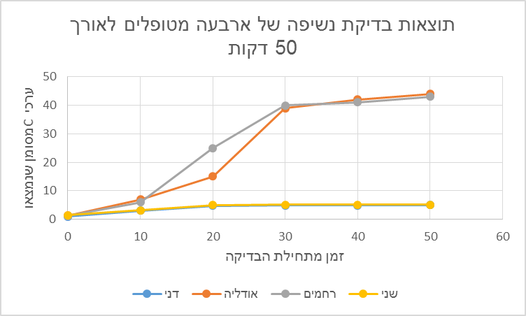

- מי מבני המשפחה נדבק בחיידק?
תשובה:
- מדוע אחרי 10 דקות כמות הפחמן הדו חמצני עם C מסומן, קטנה יותר מאשר אחרי 30 דקות?
תשובה:

- מה לדעתך תהיה הכמות המסומנת של C בפחמן דו חמצני אחרי 55 דקות? הסבר את תשובתך.
תשובה:

- באמצעות המילים שבסוגריים, תאר את הקשר בין ערכי C מסומנים לבין קביעתך בסעיף א.
(C מסומן; פחמן דו חמצני; הליקובקטר; אוראז; אוריאה(
תשובה:

- הסבר, מדוע ממצאי הבדיקה מעידים על נוכחות הליקובקטר פילורי ולא על נוכחות של חיידקים אחרים ?
תשובה:

ד. על סמך מה שקראתם ולמדתם, האם יש לדעתכם שיטות ספציפיות נוספות באמצעותם ניתן
יהיה לזהות נוכחות של הליקובקטור פילורי?
תשובה:

סוף 